«Достық» балабақшасы

Тақырып: «Қысқы серуендер: пайдасы және қауіпсіздігі»

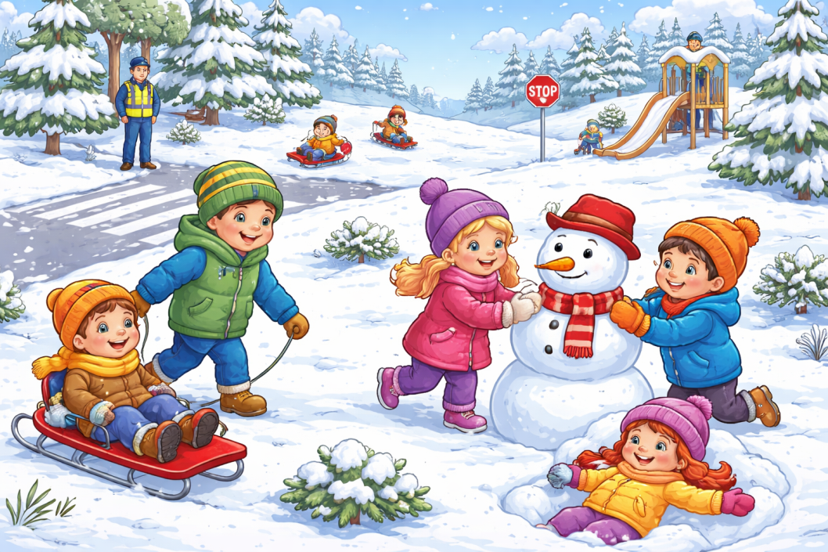

Дайындаған: Танкубаева Л.К.

Көкшетау 2026 ж
Ата-аналарға арналған кеңес: «Қысқы серуендер: пайдасы және қауіпсіздігі»

Қыс — балаларға қуаныш, жаңа әсерлер мен денсаулықты нығайту мүмкіндігін беретін ерекше уақыт. Тұрақты қысқы серуендер дұрыс ұйымдастырылған жағдайда баланың физикалық және эмоционалды дамуына үлкен оң әсер береді.

1. Қысқы серуендердің пайдасы
Қысқы серуендер:
• иммунитетті нығайтып, организмнің суық тию ауруларына төзімділігін арттырады;
• организмді шынықтыруға ықпал етеді; қозғалыс белсенділігін дамытады (жүгіру, секіру, шана тебу, қармен ойнау);
• тәбет пен ұйқыны жақсартады;
• жағымды эмоционалды көңіл-күй қалыптастырады, қобалжуды азайтады;
• бақылағыштық қабілетті дамытады, табиғатқа қызығушылықты арттырады, дүниетанымын кеңейтеді.

Тіпті суық мезгілде де, ауа райы мүмкіндік берсе, балаларды күнделікті таза ауаға шығару маңызды.

2. Баланы қысқы серуенге қалай киіндіру керек
Баланың киімі:
• жылы, бірақ тым қалың емес (шамадан тыс қызып кетпеу үшін);
• көпқабатты (термобельё, жылы кофта, күртеше);
• табиғи және “тыныс алатын” маталардан;
• ыңғайлы, қозғалысты шектемейтін болуы қажет.

Назар аударыңыз:
• қолғаптан гөрі қолғаптардың ұшын жауып тұратын қолғаптар жылу береді;
• аяқ киім жылы, су өткізбейтін және тайғышсыз болуы тиіс;
• шарф пен қалпақ мойынды, құлақты және басты желден қорғайды.

3. Қысқы серуенде қауіпсіздік ережелері
Серуен қауіпсіз болу үшін:
• жол жиегі мен тайғақ төбелерде ойнауға жол бермеңіз;
• балаларға мұзға тіл тигізбеу және қарды ауызға алмау керегін түсіндіріңіз;
• қатты қармен бір-біріне лақтыруға болмайтынын айтыңыз;
• киім мен аяқ киімнің суымауын қадағалаңыз;
• қатты аяз, жел немесе тайғақ болса, серуен уақытын қысқартуды ұмытпаңыз.

4. Салқындау белгілері
Ата-аналарға салқындаудың белгілерін білу маңызды:
• терінің бозаруы;
• діріл;
• жалқаулық, ұйқышылдық;
• қол мен аяқтың суығаны.

Белгілер пайда болса, серуенді дереу тоқтатып, баланы жылыту қажет.

Құрметті ата-аналар!
Қысқы серуендер — баланың салауатты өмір салтының маңызды бөлігі. Бірге ойнау мен таза ауада уақыт өткізу денсаулықты нығайтып, жағымды эмоциялар сыйлайды және баланың үйлесімді дамуына ықпал етеді. Қыс баланың қуанышы мен денсаулығы үшін қуанышты мезгіл болсын!

